**BÁO CÁO ĐỒ ÁN CÁ NHÂN**

**LẬP TRÌNH DI ĐỘNG 2**

**Đề tài: Phần Mềm Ghi Chú**

1. **THÔNG TIN CHUNG**

**Họ tên** : Vũ Xuân Trường

**MSSV**: 17211TT2523

**Email**: [truong070699@gmail.com](mailto:truong070699@gmail.com)

**SĐT**: 0334615005

**Nhóm**: 8

**Giảng viên** : Trương Bá Thái

1. **NỘI DUNG CÔNG VIỆC VÀ PHÂN TÍCH**

* Thiết kế Layout Sửa

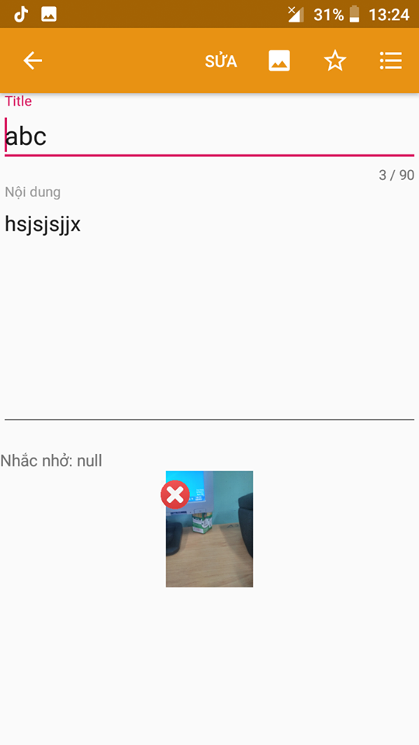

Màn hình layout Sửa cho phép chúng ta có thể chỉnh sửa lại ghi chú cũ đã được tạo trước đó. Trong đó chúng ta có thể sửa lại tiêu đề, sửa lại mô tùy ý, có thể sửa hình ảnh trong ghi chú đó và có thể sửa phần đánh dấu ghi chú. Khi sửa xong sẽ có phần xác nhận xem bạn đã chắc chắn muốn sửa hay không

* Thêm chức năng chụp ảnh và chọn ảnh từ thư viện vào Ghi chú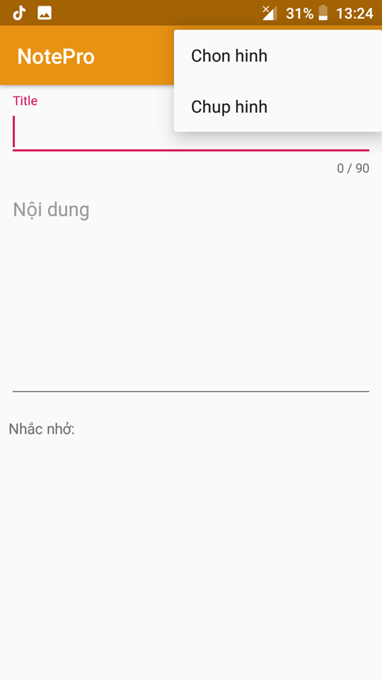

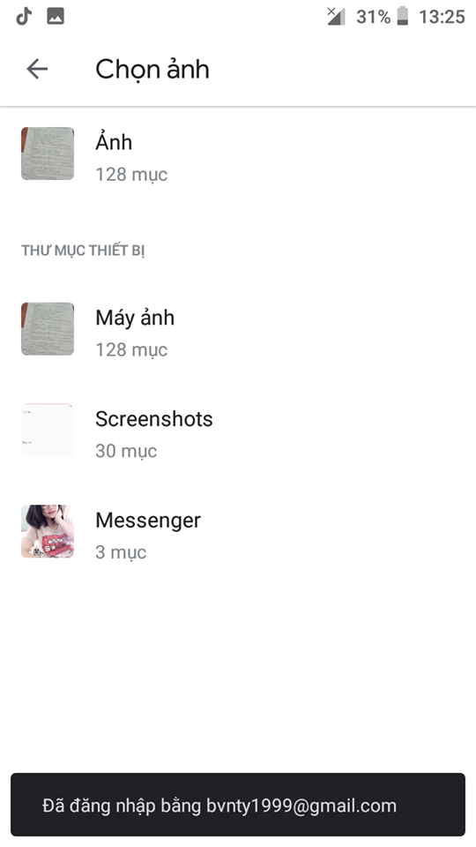

Chúng ta có thể chụp hình và chọn hình từ thư viện ảnh của mình

* Viết các hàm hỗ trợ

1. **CÀI ĐẶT**

* Màn hình Layout Sửa

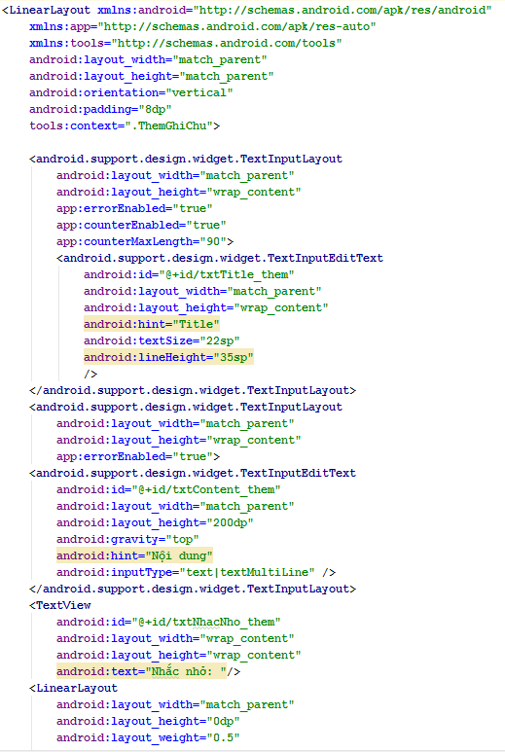

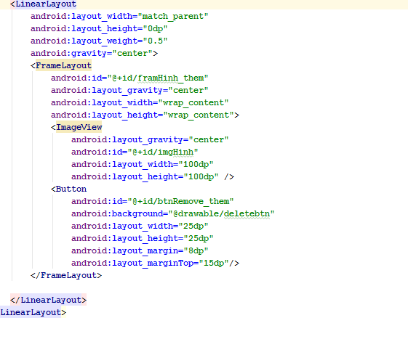

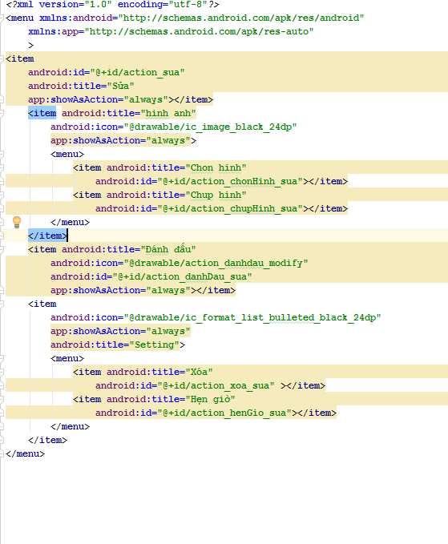

* Chức năng chụp hình và chọn hình

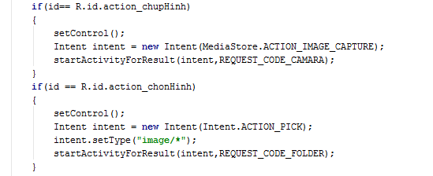

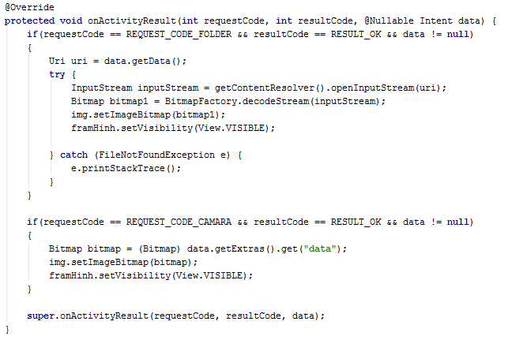

* Viết hàm hỗ trợ

